Комратский Государственный Университет
Экономический Факультет
Кафедра ИТМФ

Выполнила:
Студентка группы
ЗЭБУ - 2014
Димов Максим

Проверила:
ст. преподаватель
кафедры ИТМФ
магистр экономики и информатики
Сибова О.

Комрат 2016

ОГЛАВЛЕНИЕ

1. Задание по MS WORD индивидуальная работа_Димов Максим.docx
2. Задание по MS EXEL вариант №5.xlsx
3.Задание по MS ACCESS Максим.accdb

1.Создание документов различной сложности с помощью MS WORD.

Оформление документов. Вставка номеров страниц, даты, примечания, автотекста, сносок, колонтитулов, разрыв страниц, списка литературы, Примечание

Составить пакет документов, по предложенной тематике включающий в себя:
- Текстовый материал по выбранной теме (использовать различные стили шрифтов, начертания, цветные надписи, нумерованный и маркированный список, выравнивание текста, вставить в текст рисунок, объект SmartArt, использовать обтекание текста и т.д.).
- Таблицу, состоящую не менее чем из 10 строк и 6-8 столбцов (использовать заливку полей, объединение ячеек, обрамление для таблицы, различные стили линий, толщину, вставить в таблицу информацию по выбранной теме).
- Блок-схема; использовать не менее 6-х видов фигур, стрелки, разные цвета и структуры, разные направления текста.
- Оформить рекламное объявление у или шаблон макет (текст; рисунки (встроенные и созданные самостоятельно с помощью Paint); объекты Word Art; рамки и т.д.).

Оформление документов. Вставка номеров страниц, даты, примечания, автотекста, сносок, колонтитулов, разрыв страниц, списка литературы, Примечание

1 Область применения
Настоящий стандарт распространяется на организационно-распорядительные документы, относящиеся к Унифицированной системе организационно-распорядительной документации (УСОРД), - постановления, распоряжения, приказы, решения, протоколы, акты, письма и др. (далее - документы), включенные в ОК 011-93 "Общероссийский классификатор управленческой документации" (ОКУД) (класс 0200000).
Настоящий стандарт устанавливает: состав реквизитов документов; требования к оформлению реквизитов документов; требования к бланкам документов, включая бланки документов с воспроизведением Государственного герба Российской Федерации.
Схемы расположения реквизитов документов приведены в приложении А; образцы бланков документов - в приложении Б.
Требования настоящего стандарта являются рекомендуемыми.

2 Состав реквизитов документов

При подготовке и оформлении документов используют следующие реквизиты:
01 - Государственный герб Российской Федерации;
02 - герб субъекта Российской Федерации;
03 - эмблема организации или товарный знак (знак обслуживания);
04 - код организации;
05 - основной государственный регистрационный номер (ОГРН) юридического лица;
06 - идентификационный номер налогоплательщика/код причины постановки на учет (ИНН/КПП);
07 - код формы документа;
08 - наименование организации;
09 - справочные данные об организации;
10 - наименование вида документа;
11 - дата документа;
12 - регистрационный номер документа;
13 - ссылка на регистрационный номер и дату документа;
14 - место составления или издания документа;
15 - адресат;
16 - гриф утверждения документа;
17 - резолюция;
18 - заголовок к тексту;
19 - отметка о контроле;
20 - текст документа;

3 Требования к оформлению реквизитов документов
3.1. Государственный герб Российской Федерации помещают на бланках документов в соответствии с Федеральным конституционным законом "О Государственном гербе Российской Федерации" (Собрание законодательства Российской Федерации, 2000, N 52, часть I, ст. 5021).
3.2 Герб субъекта Российской Федерации помещают на бланках документов в соответствии с правовыми актами субъектов Российской Федерации.
3.3 Эмблему организации или товарный знак (знак обслуживания) помещают на бланках организаций в соответствии с уставом (положением об организации).
3.4 Код организации проставляют по Общероссийскому классификатору предприятий и организаций (ОКПО).
3.5 Основной государственный регистрационный номер (ОГРН) юридического лица проставляют в соответствии с документами, выдаваемыми налоговыми органами.
3.6 Идентификационный номер налогоплательщика/код причины постановки на учет (ИНН/КПП) проставляют в соответствии с документами, выдаваемыми налоговыми органами.
3.7 Код формы документа проставляют по Общероссийскому классификатору управленческой документации (ОКУД).

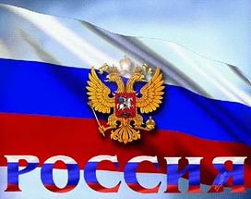
3.8 Наименование организации, являющейся автором документа, должно соответствовать наименованию, закрепленному в ее учредительных документах.
Над наименованием организации указывают сокращенное, а при его отсутствии - полное наименование вышестоящей организации (при ее наличии).
Наименования организаций субъектов Российской Федерации, имеющих наряду с государственным языком Российской Федерации (русским) государственный язык субъектов Российской Федерации, печатают на двух языках.
Наименование организации на государственном языке субъекта Российской Федерации или ином языке располагают ниже или справа от наименования на государственном языке Российской Федерации.
Сокращенное наименование организации приводят в тех случаях, когда оно закреплено в учредительных документах организации. Сокращенное наименование (в скобках) помещают ниже полного или за ним.
Наименование филиала, территориального отделения, представительства указывают в том случае, если оно является автором документа, и располагают ниже наименования организации.
3.9 Справочные данные об организации включают в себя: почтовый адрес; номер телефона и другие сведения по усмотрению организации (номера факсов, телексов, счетов в банке, адрес электронной почты и др.).
3.10 Наименование вида документа, составленного или изданного организацией, должно быть определено уставом (положением об организации) и должно соответствовать видам документов, предусмотренным ОКУД (класс 0200000).
3.11 Датой документа является дата его подписания или утверждения, для протокола - дата заседания (принятия решения), для акта - дата события. Документы, изданные двумя или более организациями, должны иметь одну (единую) дату.
Дату документа оформляют арабскими цифрами в последовательности: день месяца, месяц, год. День месяца и месяц оформляют двумя парами арабских цифр, разделенными точкой; год - четырьмя арабскими цифрами.
Например, дату 5 июня 2003 г. следует оформлять 05.06.2003.
Допускается словесно-цифровой способ оформления даты, например 05 июня 2003 г., а также оформление даты в последовательности: год, месяц, день месяца, например: 2003.06.05.
3.12 Регистрационный номер документа состоит из его порядкового номера, который можно дополнять по усмотрению организации индексом дела по номенклатуре дел, информацией о корреспонденте, исполнителях и др.
Регистрационный номер документа, составленного совместно двумя и более организациями, состоит из регистрационных номеров документа каждой из этих организаций, проставляемых через косую черту в порядке указания авторов в документе.
3.13 Ссылка на регистрационный номер и дату документа включает в себя регистрационный номер и дату документа, на который должен быть дан ответ.
3.14 Место составления или издания документа указывают в том случае, если затруднено его определение по реквизитам "Наименование организации" и "Справочные данные об организации". Место составления или издания указывают с учетом принятого административно-территориального деления, оно включает в себя только общепринятые сокращения.

Список литературы:
http://pro-spo.ru/glossary/3091-2012-03-25-09-11-10

Документ // Большая советская энциклопедия : [в 30 т.] / гл. ред. А. М. Прохоров. — 3-е изд. — М. : Советская энциклопедия, 1969—1978.

Примечания:
Федеральный закон № 77-ФЗ «Об обязательном экземпляре документов» от 23.11.1994 г. (с изменениями, внесенными Федеральным законом от 26.03.2008 № 28-ФЗ)

Ф.И.О | РВП | Вид на жительство | Внутренний  Загран  28.10.15.  28.10.15.  22.15.15  22.15.15  24.10.15.  24.10.15.  07.10.15  07.10.15  09.10.15  09.10.15  16.11.16  16.11.16  16.03.16  16.03.16  21.12.16  21.12.16  21.11.16  21.11.16 | До какого внутр. | До какого загран.
Томайлы Иван | 16.02.15 | - |  | 2018 | 2020
Палик Иосиф | 16.02.15 | + |  | 2017 | 2020
Димов Максим | 17.02.15 | - |  | 2016 | 2020
Кунчева Люда | 18.02.15 | + |  | 2020 | 2024
Дима Арнаут | 19.02.15 | + |  | 2018 | 2022
Элла Григоренко | 20.10.16 | + |  | 2024 | 2028
Вера Каранфил | 19.12.15 | + |  | 2025 | 2030
Анна Чебан | 22.11.16 | - |  | 2024 | 2026
Елена Чавдарь | 25.12.15 | + |  | 2020 | 2025

3.

Заявление
Анкета

Автобио-графия
Приказ
Договор
ПРИЁМ

Заполнение заявлений, анкет, для подачи документов. Заявления в формате А4, фото на документы матовые 3х4.
ул.Третьякова, 20
0298-7-24-45.

Фото на документы.

$Y=\int_{0}^{3}{\frac{(x^{2}+4x)}{{(x}^{3}-2x)}}dx$ (1)

Y_{k+1=}$\sum_{k=1}^{n}{Y+4}$ ₍₂₎

Задание по MS WORD вариант №5.xlsx
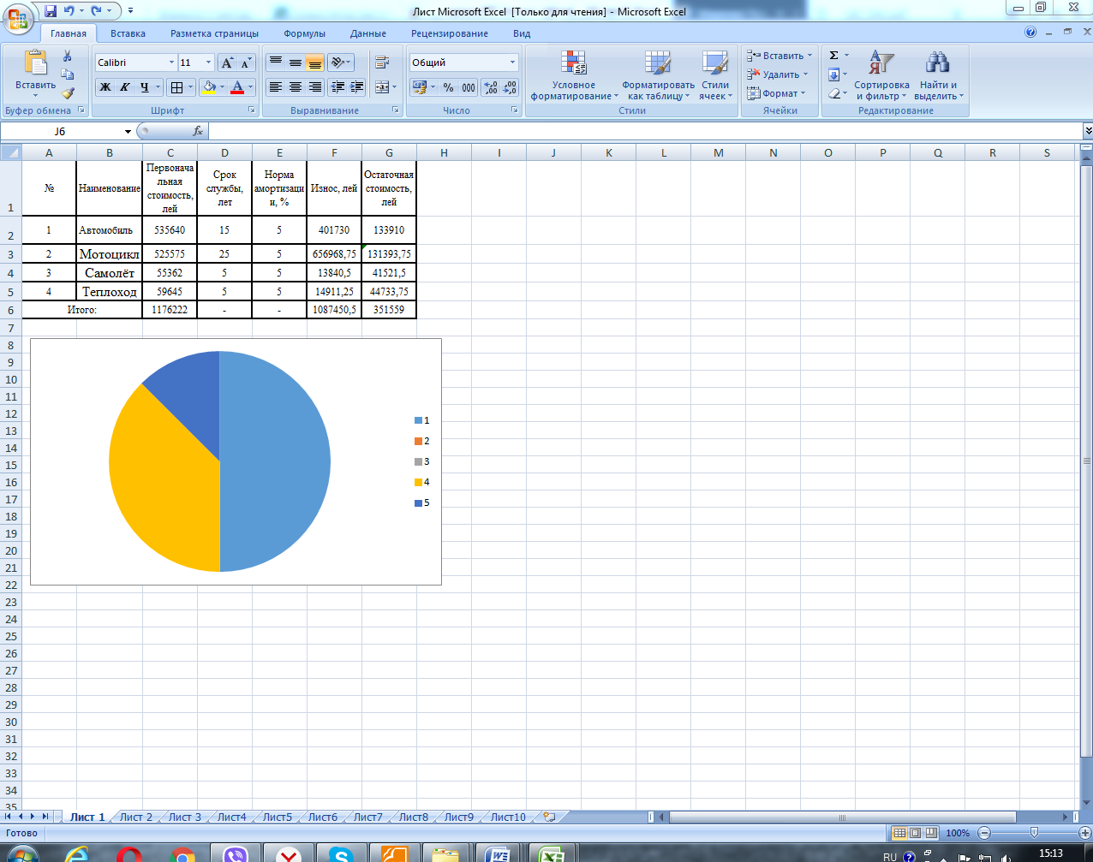

Задание по MS ACCESS Максим.accdb

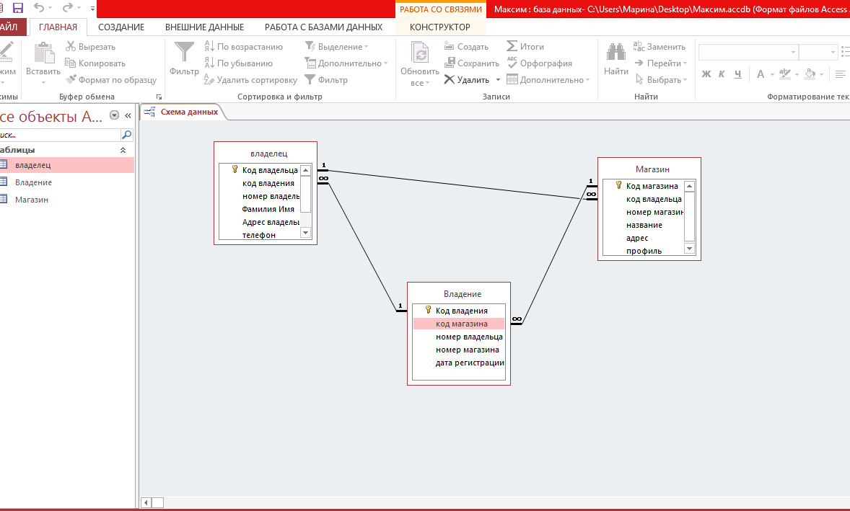

Документ который был зарегистрирован в данное время.

